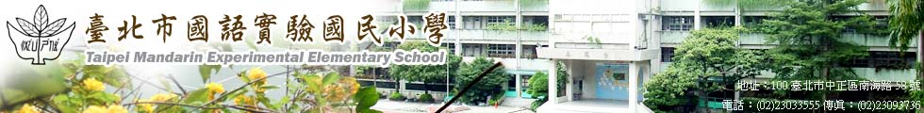
  *學校午餐營養園地*  基於愛護地球的心，本校午餐自本學期起提供「每月1次蔬食餐」更希望循序漸近獲得家長的同意提供「每週1次蔬食餐」的建議，呼籲所有人為地球環保盡一份心力，家長千萬別擔心學童因蔬食而營養不足的問題，我們會要求午餐承包商提供質量均衡的午餐，除天然蔬果外，仍提供含有豐富蛋白質及維生素B群等營養素的蛋、豆、奶類，並搭配五榖米飯、糙米飯、薏仁飯等給孩子們充足的營養，吃得健康無負擔。感謝家長長期以來對學校的支持，我們會更努力用心於提供學童安全、衛生且營養均衡又美味可口的午餐。  敬祝萬事如意 闔家平安  螢橋國小敬上 2010.3.23 | 家 長 意 見 回 條  班級： 年 班  姓名：  家長意見：  
99年04月 營養午餐菜單
日期 |  | 主食 | 副食 |  |  |  |  | 湯 | 副食 | 熱量 | 打菜示範
4月1日 | 四 | 蕎麥飯 | 洛神花燜雞 | 福菜炒桂竹筍 |  | 青菜 |  | 海芽蛋花湯 | 水果 | 661 | 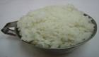  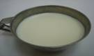  主食與湯  等於或高於飯碗一公分  裝八分滿(含湯料)
4月2日 | 五 | 刈包、新疆孜然梅花肉片、酸菜絲、花生粉、魷魚羹麵線 |  |  |  |  |  |  | 水果 | 670
4月5日 | 一 | ~~清明節放假一天~~
4月6日 | 二 | 雜糧飯 | 蛋黃蒸肉 | 咖哩粉絲 |  | 青菜 |  | 薑絲冬瓜蛤蠣湯 | 水果 | 690 | 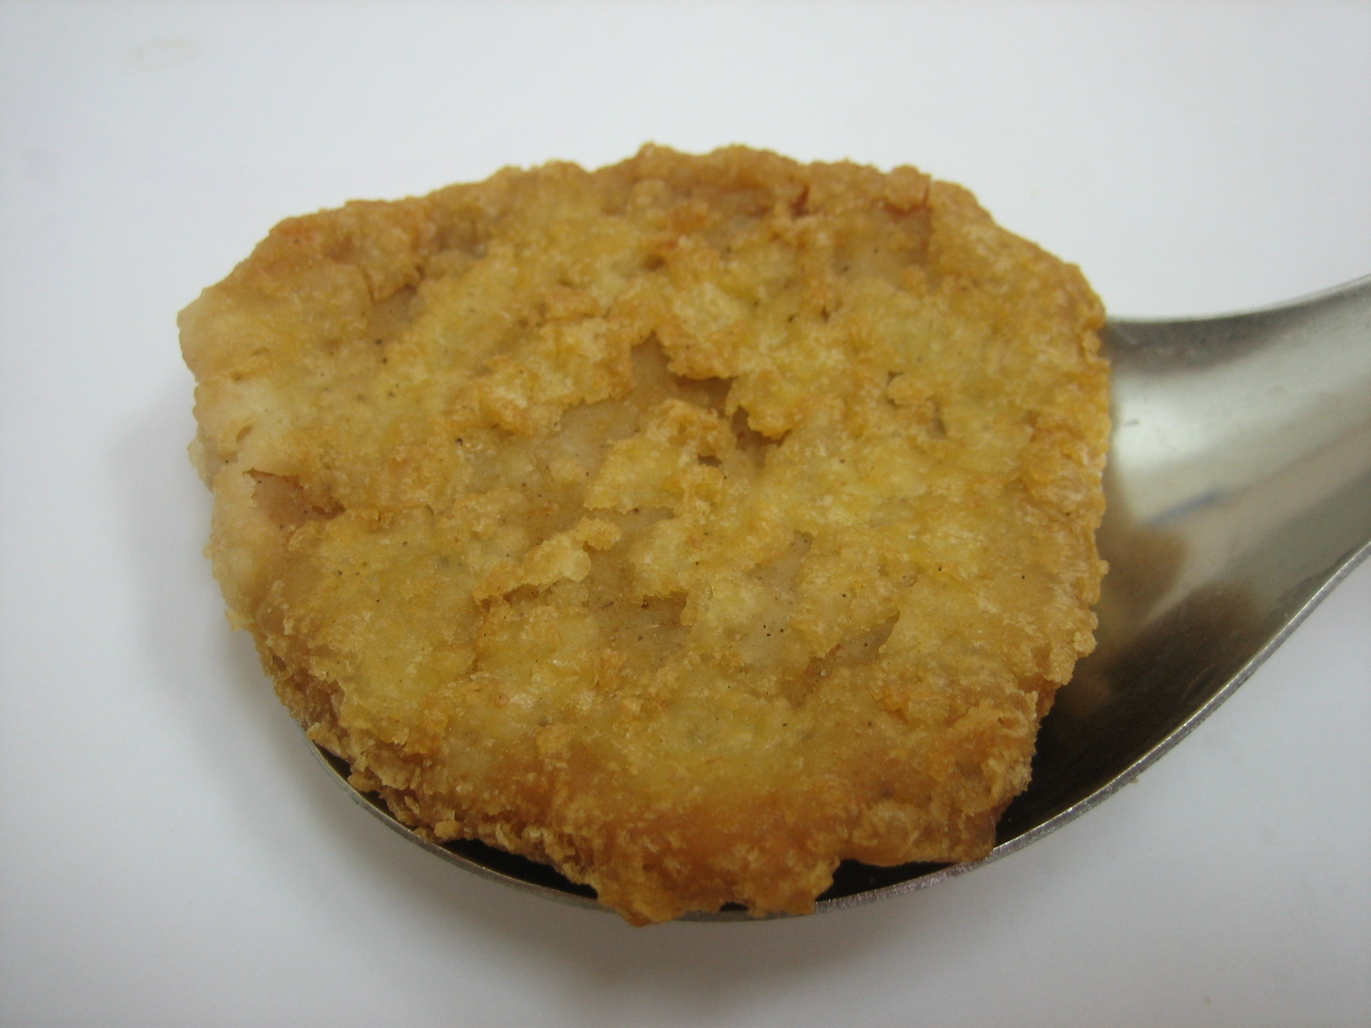  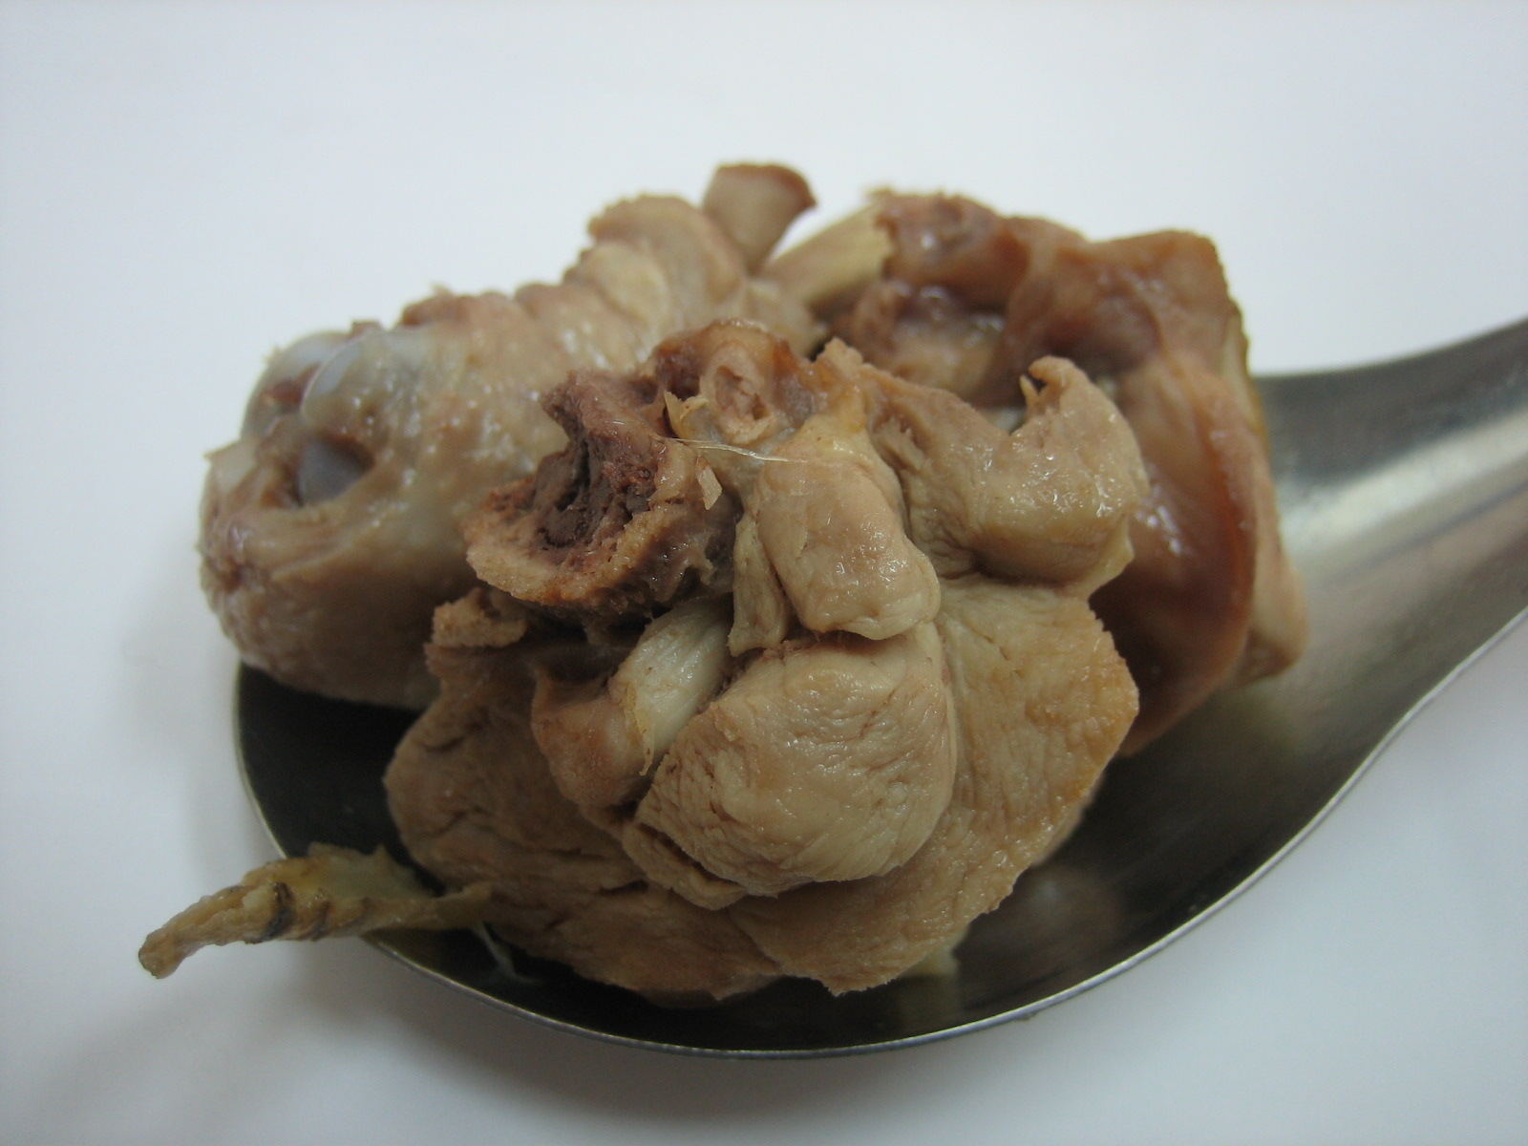  主菜  塊狀一塊或是大丁四塊  塊狀一塊或是大丁四塊
4月8日 | 四 | 三鮮炒麵、迷迭香雞腿、炒青菜、巧達濃湯 |  |  |  |  |  |  | 鮮奶 | 712
4月9日 | 五 | 白米飯 | 三杯雞 | 如意黃豆芽 |  | 青菜 |  | 綠豆薏仁湯 | 水果 | 653
4月12日 | 一 | 胚芽飯 | 沙茶肉片 | 小黃瓜素雞片 | 青菜 |  | 玉米段排骨湯 |  | 水果 | 670 | 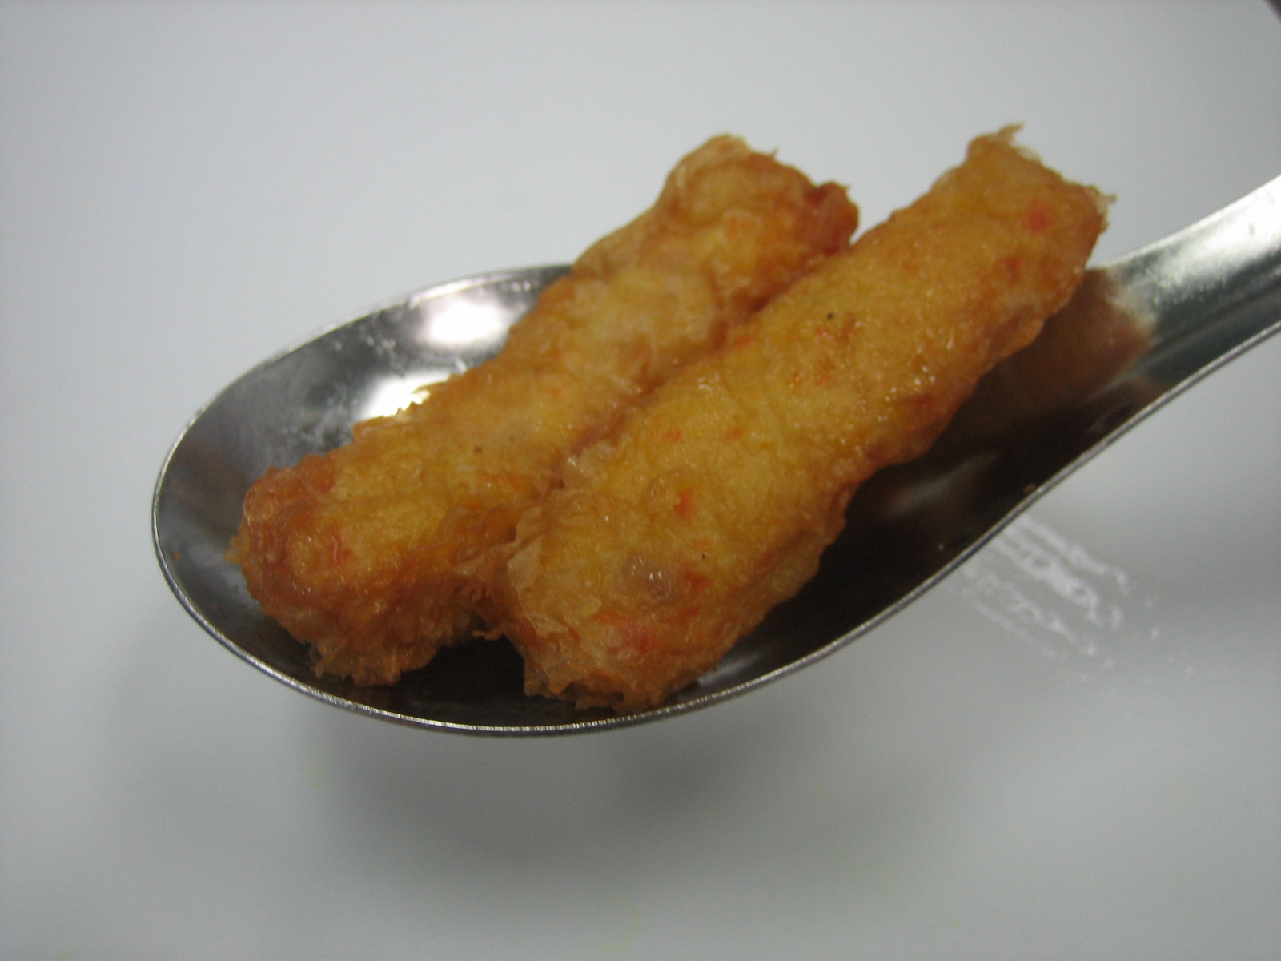  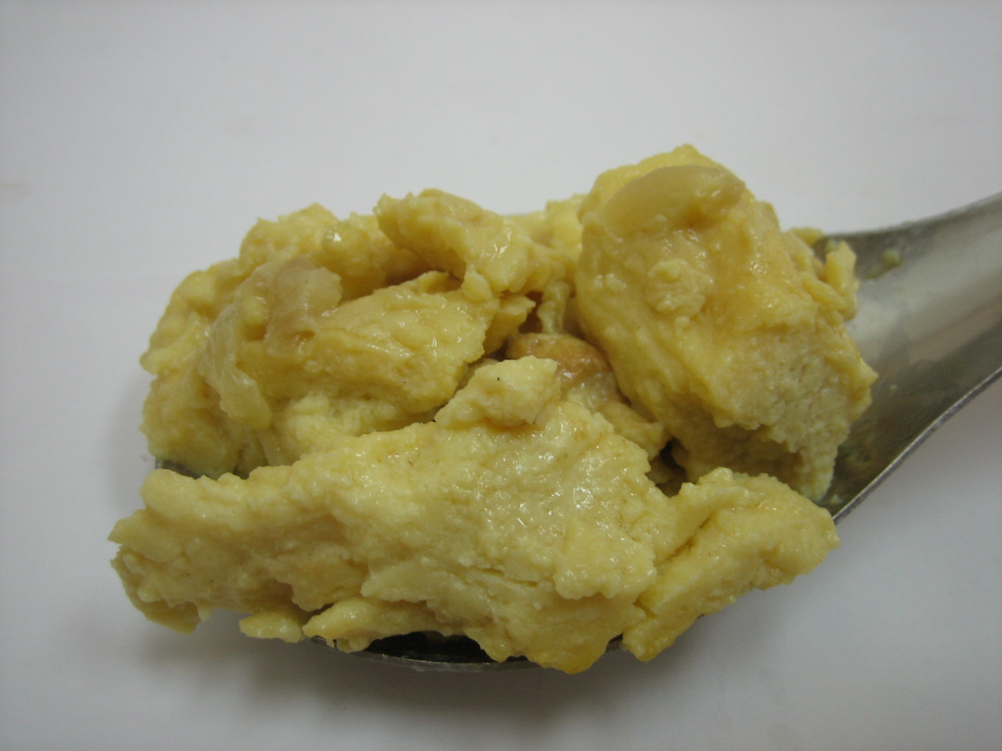  副菜  依指示數量或是一匙  依指示數量或是一匙
4月13日 | 二 | 節能減碳餐：五穀飯、糖醋麵丸、香菇蒸蛋、腐竹大白菜、蘑菇濃湯 |  |  |  |  |  |  | 布丁 | 703
4月15日 | 四 | 白米飯 | 照燒魚丁 | 榨菜雞絲 | 青菜 |  | 芹香香菇  貢丸湯 |  | 水果 | 679
4月16日 | 五 | 芝麻飯 | 壽喜燒 | 素蝦仁炒蛋 |  | 青菜 |  | 金茸肉絲湯 | 水果 | 691
4月19日 | 一 | 紅燒蕃茄燉肉麵、白菜滷、綜合滷味 |  |  |  |  |  |  | 鮮奶 | 667 | 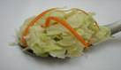  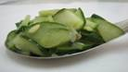  青菜  裝滿一匙或是更多  裝滿一匙或是更多
4月20日 | 二 | 白米飯 | 黑胡椒豬柳 | 雪菜百頁 |  | 青菜 |  | 結頭菜排骨湯 | 水果 | 705
4月22日 | 四 | 地瓜飯 | 蒜苗炒魚丁 | 玉米肉末 | 青菜 |  | 紅豆紫米湯 |  | 水果 | 683
4月23日 | 五 | 小米飯 | 香橙排骨 | 韭菜甜不辣 |  | 青菜 |  | 羅宋湯 | 水果 | 636
4月26日 | 一 | ~~園遊會補假一天~~ |  |  |  |  |  |  |  |  | 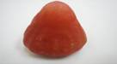  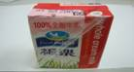  水果牛奶  依照指示數量取用,可於早上或下午吃
4月27日 | 二 | 海苔  肉鬆飯 | 鹽焗魚 | 冬瓜滷肉燥 | 青菜 |  | 竹筍肉絲湯 |  | 水果 | 712
4月29日 | 四 | 紫米飯 | 佛跳牆 | 培根花椰 |  | 青菜 |  | 酸菜鴨血湯 | 水果 | 704
4月30日 | 五 | 古早味油飯、鹹酥雞、炒青菜、四神湯 |  |  |  |  |  |  | 鮮奶 | 680

備註：1. 青菜採CAS系統以契約耕種，本月青菜：青江菜、油菜、小白菜、莪白菜、高麗菜、大白菜、豆芽菜等季節青菜，水果：柳丁、棗子、香蕉、蘋果、小蕃茄、蓮霧、楊桃、橘子等當季水果，本月魚類：海鱺魚、白旗魚、銀絲魚、鯖魚。
2.台北市衛生局午餐建議量：主食4.5 份 蛋豆魚肉 2~2.5類 蔬菜類 1.5份 油脂類2~2.5 份 奶類1份/週 水果1份
中原食品： 營養師： 衛生組長：

